Kettesért kötelező tételek

3. Tétel
Ha v1,v2,...,vn vektorok lineárisan összefüggő, tetszőleges vektort hozzátéve, továbbra is lineárisan összefüggők maradnak.
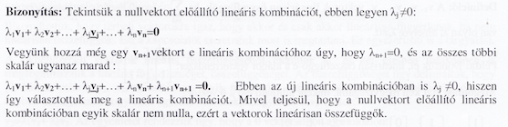

4. Tétel
Ha v1,v2,...,vn vektorok függetlenek, tetszőleges vektort elhagyva a maradék vektorok függetlenek maradnak.

Bizonyítás
Az előző tételt használjuk fel. Indirekt módon tegyük fel, hogy a független rendszerből már elhagytunk egy vektort, és az így kapott rendszer lineárisan összefüggő. Az előző tétel szerint, ha ehhez a rendszerhez hozzáveszünk egy vektort, a rendszer továbbra is lineárisan összefüggő marad. Tehát az eredeti rendszer is lineárisan összefüggő lenne, ami ellentmondás.

5. Tétel
Ha v1,v2,...,vn vektorok lineárisan függetlenek és egy további, $v_{n+1}$ vektort hozzátételével lineárisan összefüggővé válnak, akkor ezen a $v_{n+1}$ vektor kifejezhető a többi vektorok lineáris kombinációjaként.

Bizonyítás
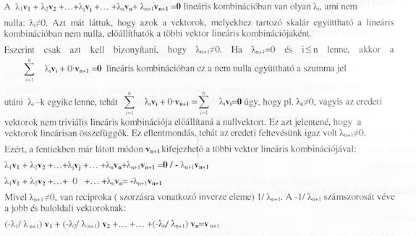

6. Tétel
A v vektor $v=\sum_{i=1}^{n}{α_{i}v_{i}}$ előállítása akkor és csak akkor egyértelmű, ha v1,v2,...,vn lineárisan független rendszer.
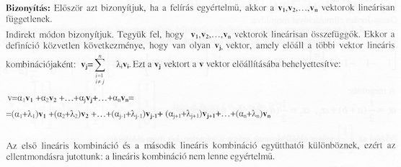
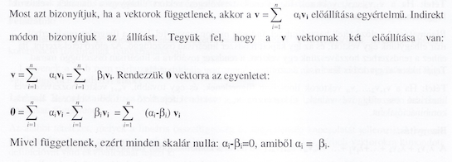

8. Kicserélési tétel:
Az f1, ..., fn független vektorokból álló rendszer bármely ij vektorához a g1, ..., gj generátorrendszerből található olyan gk vektor, amellyel fj-t kicserélve, az f1, ..., fj-1, gk,fj+1, ..., fn vektorokból álló rendszer független.

Bizonyítás
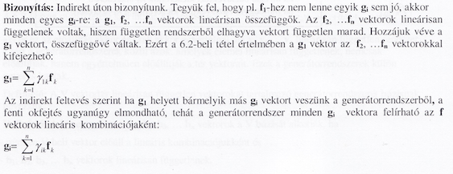
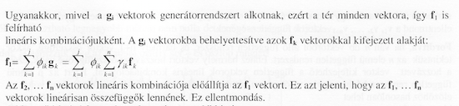

Következmény
A generátorrendszerben lévő vektorok száma legalább annyi, ahány vekotr valamely független rendszerben van.

Bizonyítás
A független rendszer vaktorait különböző generátorrendszerbeli vektorokra lehet csak kicserélni, különben összefüggő rendszert kapnánk. Ezért legalább annyi vektort tartalmaz, mint bármely független rendszer.

Tétel
Bármely vektortérben a bázisok elemszáma egyenlő.

Bizonyítás
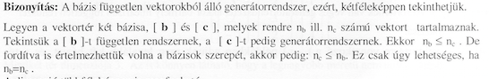

9.Tétel:
Adott a tér egy ortonormált bázisa, és az a,b vektorok e bázisra vonatkoztatott koordinátákkal:
$$a={(a_{1},a_{2},a_{3})}^{T}$$
$$b={(b_{1},b_{2},b_{3})}^{T}$$
Az $a∙b$ skalárszorzat a következőképpen számolható ki:
$$a∙b=\sum_{i=1}^{3}{a_{i}b_{i}}$$
Bizonyítás
Jelöljük a bázisvektorokat a szokásos módon: i, j, k. Alkalmazva a skalárszorzat homogén és lineáris tulajdonságait, és azt, hogy $i∙i=j∙j=k∙k=1$, továbbá $i∙j=i∙k=j∙k=0$ kapjuk:
$$a∙b=\left(a_{1}i+a_{2}j+a_{3}k\right)∙\left(b_{1}i+b_{2}j+b_{3}k\right) \\ =a_{1}i{∙b}_{1}i+a_{1}i∙b_{2}j+a_{1}i{∙b}_{3}k+a_{2}j∙b_{1}i+a_{2}j∙b_{2}j+a_{2}j∙b_{3}k+a_{3}k∙b_{1}i+a_{3}k∙b_{2}j+a_{3}k∙b_{3}k=a_{1}{∙b}_{1}+a_{2}∙b_{2}+a_{3}∙b_{3}$$

10. Tétel
Adott a tér egy orotonormált, jobbrendszerű bázisa, és az a, b vektorok az e bázisra vonatkoztatott koordinátáikkal:
$$a={(a_{1},a_{2},a_{3})}^{T}$$
$$b={(b_{1},b_{2},b_{3})}^{T}$$
Az $a×b$ vektoriális szorzat ekkor a következőképpen számolható ki:
$$a×b=\left(a_{2}b_{3}-a_{3}b_{2}\right)i-\left(a_{1}b_{3}-a_{3}b_{1}\right)j+\left(a_{1}b_{2}-a_{2}b_{1}\right)k$$

Bizonyítás
Jelöljük a bázisvektorokat a szokásos módon: i,j,k. Alkalmazva a vektoriális szorzat disztributív, anitkommutatív tulajdonságait, és azt hogy
$$i×i=0 j×j=0 k×k=0$$
$$j×k=i i×j=k k×i=j$$
azt kapjuk, hogy(tk. 70. old):
$$a×b=…=i\left(a_{2}b_{3}-a_{3}b_{2}\right)-j\left(a_{1}b_{3}-a_{3}b_{1}\right)+k\left(a_{1}b_{2}-a_{2}b_{1}\right)$$

11.Tétel:
Ha a, b, ls c adottak, akkor e három vektor vegyes szorzata kiszámítható a következő módon:
$$\left(a×b\right)∙c=\left|\begin{matrix}c_{1} & c_{2} & c_{3} \\ a_{1} & a_{2} & a_{3} \\ b_{1} & b_{2} & b_{3}\end{matrix}\right|$$
Biz. 72. old

12. A skalárszorzat geometriai jelentése
Tekintsük azt a speciális esetet, amikor az e-vel jelölt egyik vektor egységvektor:
$$a∙e=\left|a\right|∙\left|e\right|∙cosα=x$$
amely az a vektor e-re vett előjeles merőleges vetületének előjeles hossza (negatív, ha alfa
Ha az $a∙b=|a|∙|b|∙cosα$ skalárszorzatot szeretnénk megszerkeszteni, akkor legyen az e egységvektor b-vel párhuzamos, ekkor az x vetület |b|-szeresét kell megszerkeszteni:
$$a∙b=a∙\left(\left|b\right|∙e\right)=\left|a\right|∙\left(\left|b\right|∙\left|e\right|\right)∙cosα=\left|a\right|∙\left|b\right|∙cosα=x∙|b|$$

13. Vektoriális szorzat geometriai jelentése
Az a és b vektorok által kifeszített paralelogramma magassága m, amelyre
$$m=|b|∙sinα$$
A paralelogramma egyik alapja: |a|. Ezért a vektoriális szorzat geometriai jelentése az a és b vektorok által kifeszített paralelogramma területe.
$$\left|a×b\right|=\left|a\right|∙\left|b\right|∙sinα=terület=(alap∙magasság)$$

14. A vegyesszorzat geometriai jelentése
Tekintsük az a, b, c vektorok által kifeszített paralelepipedont. A paralelepipedon alapja az a és b vektorok által kifeszített paralelogramma. Az e vektor legyen axb-vel párhuzamos egységvektor, tehát merőleges a és b vektorok síkjára.
Ezekkel a jelölésekkel:
$$\left(a×b\right)∙c=\left(\left|a×b\right|\right)∙e∙c=\left(\left|a\right|∙\left|b\right|∙sinα\right)∙e∙c=alapterület∙magasság=előjeles térfogat$$
Az előjel attól függően + vagy -, hogy a c vektor ugyanabba a térfélbe mutat-e, mint az axb vektor. Ezzel bizonyítottuk az alábbi tételt:
Az a, b, c vektorok vegyes szorzatának geometriai jelentése a vektorok által meghatározott paralelepipedon előjeles térfogata.

15. Definíció
Ha n vektor merőleges az S síkra, akkor az n az S sík normálvektora. Egy síknak tehát végtelen sok normálvektora van.
Tétel
Ha az S sík egy normálvektoroa n, egy adott ponjta P0, ebbe mutató helyvektor p0, tetszőleges pontja P, ebbe mutató helyvektor p, akkor a sík egyenlete:
$$n\left(p-p_{0}\right)=0$$

Bizonyítás
Ha n merőleges a síkra, merőleges annak minden vektorára, így a P0P vektorra is, ezért skalárszorzatuk 0.

16.a Tétel
Két vektor skalárszorzata akkor és csak akkor 0, ha a vektorok merőlegese. Képlettel:
$$a∙b=0↔a⊥b$$

16.b Tétel:
Az a és b vektorok vektoriális szorzata akkor és csak akkor nullvektor, ha a vektorok párhuzamosak.
Bizonyítás:
Először azt bizonyítjuk, ha a párhuzamos b akkor axb=0. Ha két vektor egymással párhuzamos, akkor a bezárt szög 0, vagy pí, s így a sin(a,b)=0, tehát axb=0.
Másodszor azt bizonyítjuk, ha axb=0, akkor a párhuzamos b-vel. Az $a×b=\left|a\right|∙\left|b\right|∙\sin\left(a,b\right)∙e$ szorzat akkor és csak akkor nulla, ha vagy sin(a,b)=0 vagy egyik vektor nullvektor. Ha sin(a,b)=0, akkor a bezárt szög 0 vagy pí. Ekkor a két vektor párhuzamos. A másik eset, hogy a vagy b, legalább az egyike nullvektor. A nullvektor iránya tetszőleges, így a párhuzamosság fennáll.

17-18. Magtér és képtér alteret alkot
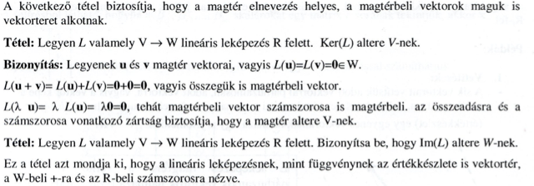

19. Sajátvektorok alteret alkotnak
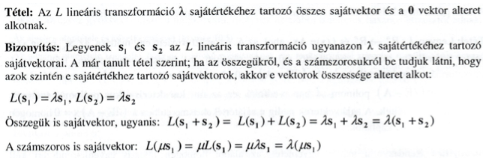

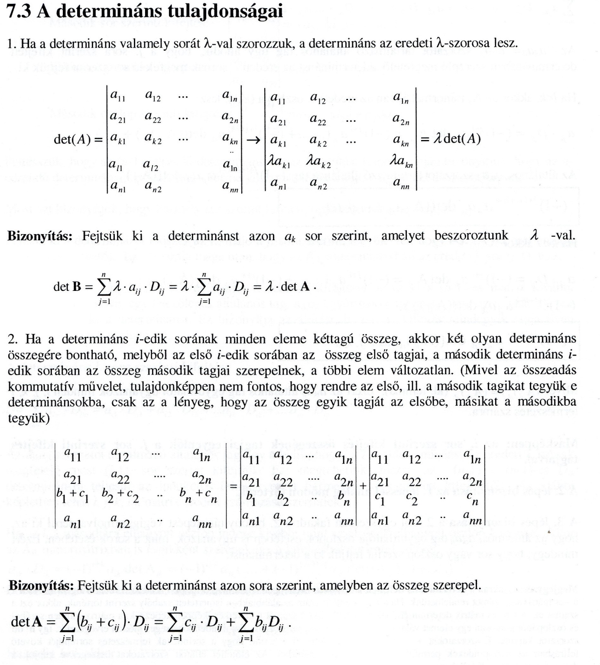
21. Detemináns tulajdonságai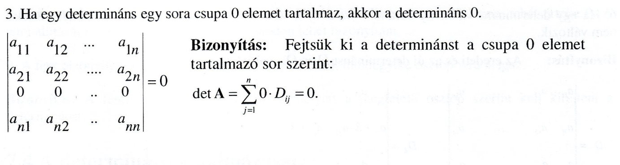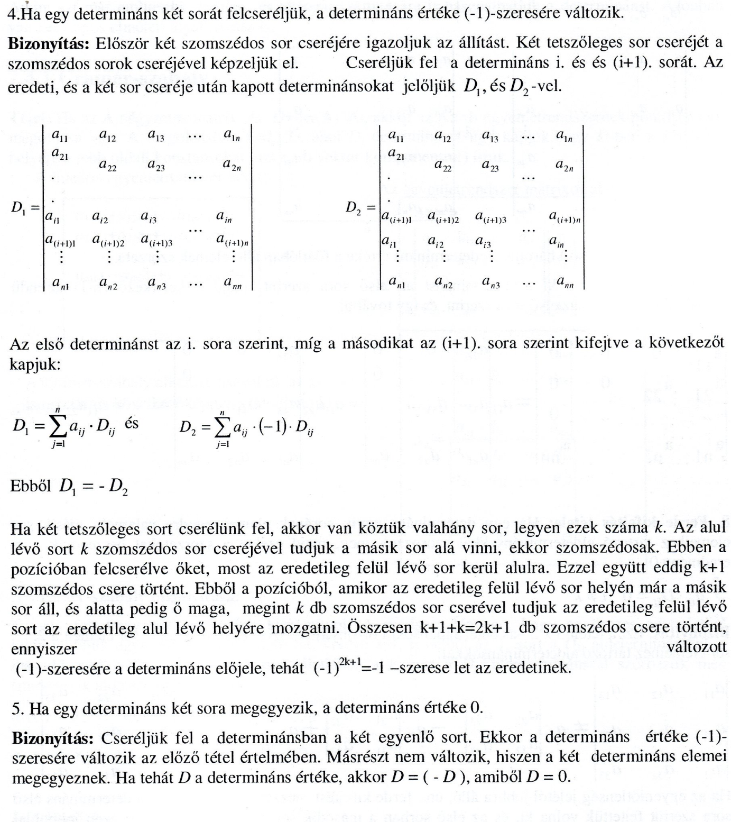
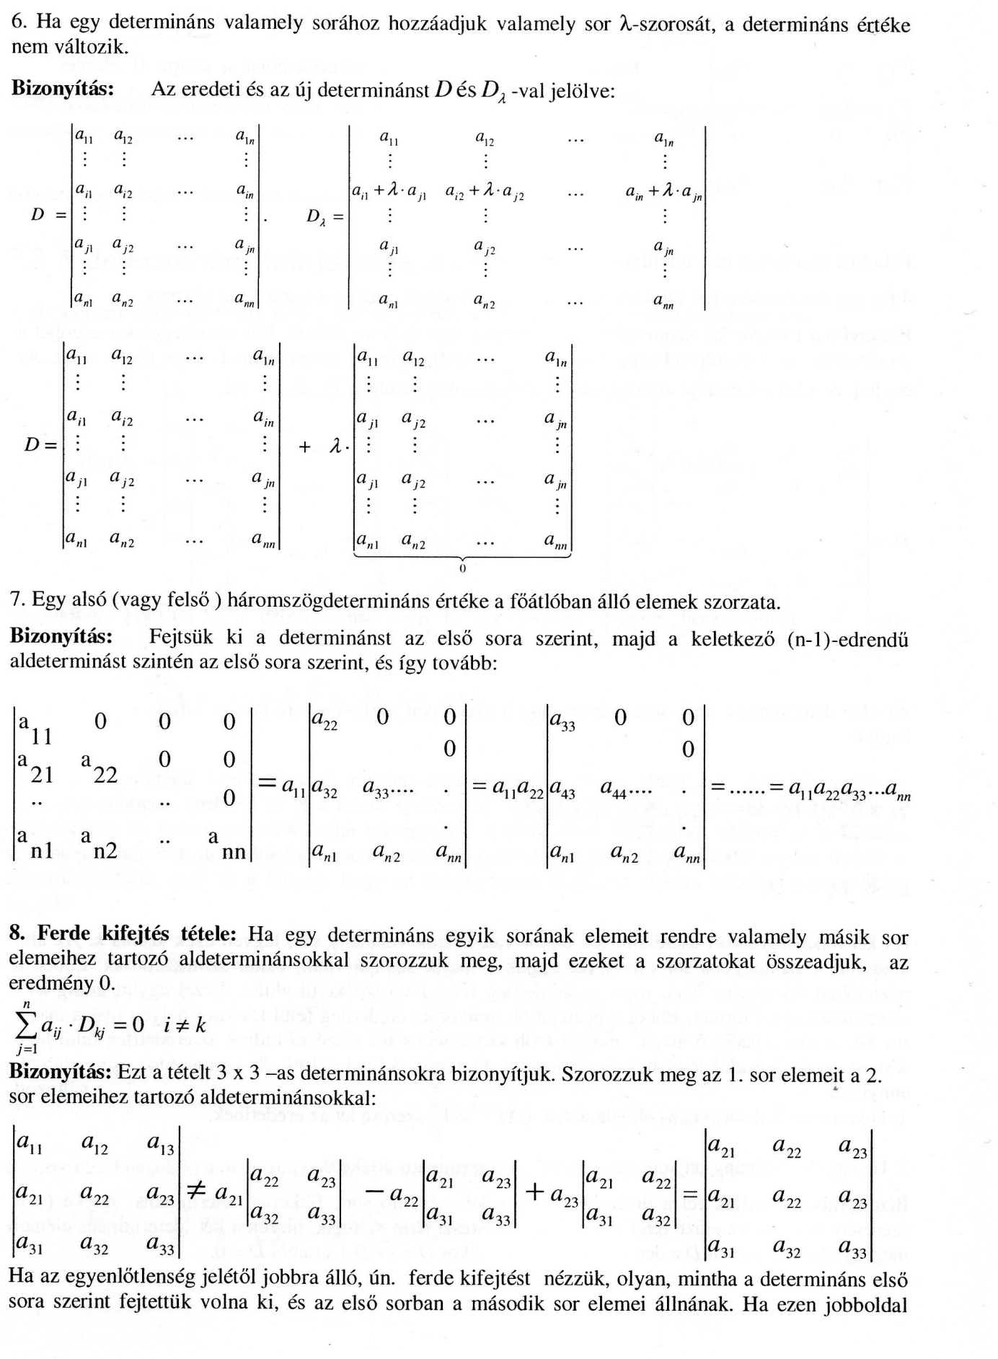

23. Homogén lineáris leképezés mátrixa

